Инструкция по регистрации на АИС «Путевка»

Уважаемые родители!

В 2018 году отбор детей – кандидатов на участие в работе смен ФГБОУ «МДЦ «Артек» в рамках региональной квоты будет осуществляться с помощью автоматизированной информационной системы «Путевка» (далее – АИС «Путевка»).

Чтобы Ваш ребенок стал участником смены ФГБОУ «МДЦ «Артек» Вам необходимо:
- Пройти электронную регистрацию в АИС «Путевка» на сайте www.artek.org.
- Подать заявку на интересующую Вас смену.

3. Выполнить необходимые условия участия обучающегося в смене ФГБОУ «МДЦ «Артек».

- Электронная регистрация в АИС «Путевка»

Регистрация в АИС «Путевка» предполагает создание личного кабинета, войти в который можно посредством введения в необходимые поля логина и пароля. Обращаем внимание, что логином является адрес вашей электронной почты.

Чтобы пройти регистрацию Вам необходимо:

1.1. Зайти на сайт www.artek.org, выбрать на главной странице сайта вкладку «Вход» и кликнуть по ней левой кнопкой мыши (рис. 1).

Рисунок 1
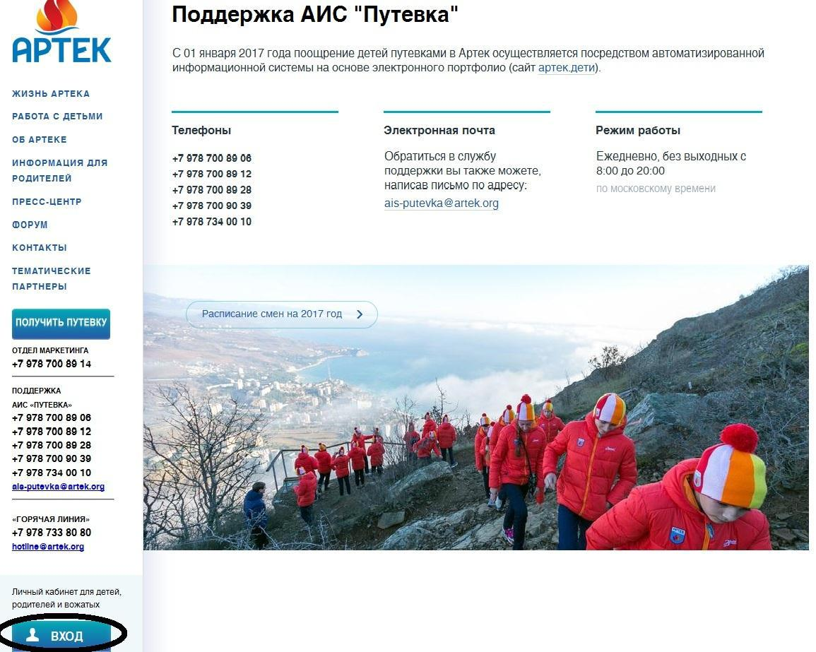

1.2. В открывшихся полях выбрать вкладку «Регистрация» и кликнуть по ней левой кнопкой мыши (рис. 2).

Рисунок 2
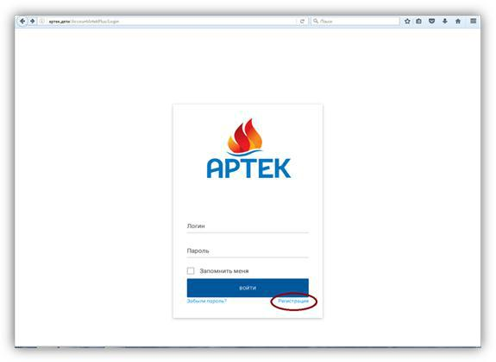

1.3. Создать учетную запись ребенка, заполнив открывшиеся поля (рис. 3) с обязательным указанием адреса действующей электронной почты для связи. Родители (законные представители) также могут создать учетную запись в данной системе (вкладка «Родитель»).

После заполнения профиля, кликнуть левой кнопкой мыши по вкладке «Отправить».

Рисунок 3
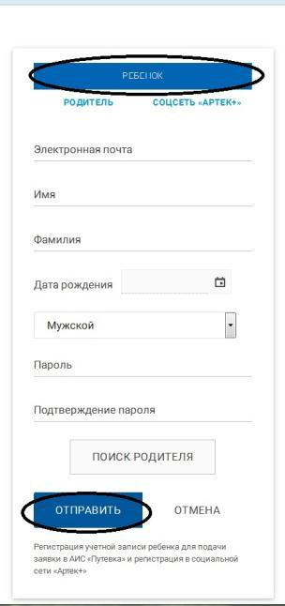

1.4. Войти в личный кабинет. После входа в личный кабинет Вам необходимо заполнить анкету (п. 1.4.1.), заполнив поля вкладки «Профиль» и подать заявку, пройдя по вкладке «Подать заявку» в окне «Навигация» (рис. 4).

Рисунок 4
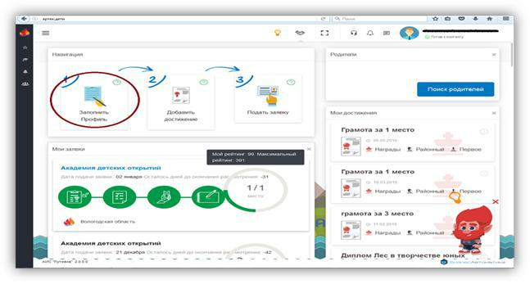

1.4.1. Для того, чтобы заполнить анкету, кликните левой кнопкой мыши по вкладке «Заполнить профиль» в окне «Навигация» (рис. 5). Откроется анкета, в которой необходимо указать более подробные сведения о Вашем ребенке. Необходимо заполнить все поля анкеты, указанный адрес электронной почты родителя обязательно должен быть действующим (в случае успешного прохождения отбора на адрес электронной почты родителя будет направлена более подробная информация и пакет документов).

Рисунок 5
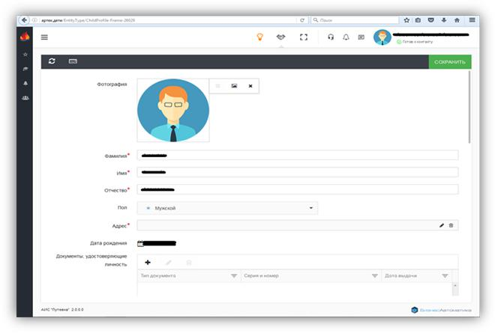

- Подача заявки

По окончании заполнения анкеты необходимо войти на главную страницу личного кабинета и в окне «Навигация» выбрать вкладку «Подать заявку» (рис. 6), кликнув на нее левой кнопкой мыши.

Рисунок 6
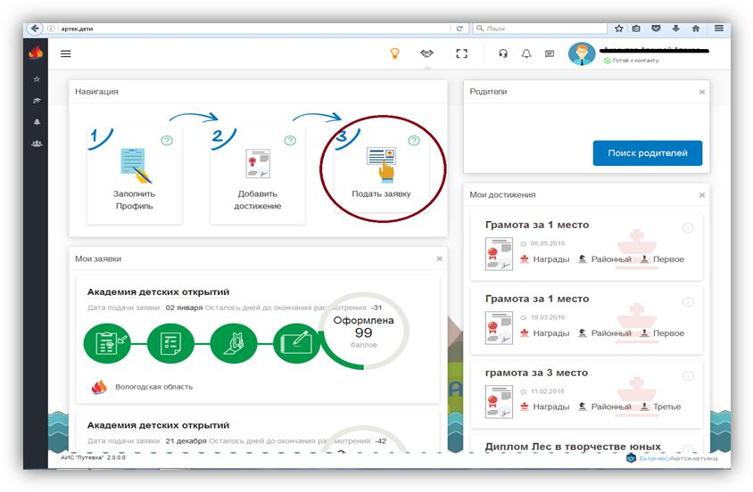

2.1. Разместить (зарегистрировать) в системе скан-копии 10 наиболее значимых грамот, дипломов и других официальных документов, подтверждающих достижения обучающегося за последние 3 года в соответствии с условиями размещения (регистрации) достижений обучающегося (п. 2.2.). В графе «Наименование» указывается полное название конкурса, как в дипломе (можно без указания номинации) с указанием призового места (рис. 7).

Рисунок 7
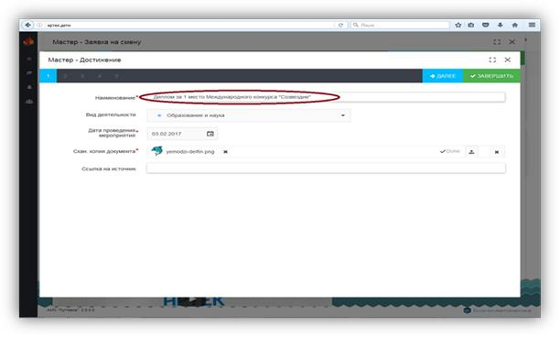

2.2. Условия размещения (регистрации) достижений кандидата на участие в смене МДЦ «Артек»

2.2.1. В категории «Награды» необходимо выбрать подходящий этап достижения.
Этапы достижений:

– международный очный этап (очный этап предполагает личное присутствие участника в месте проведения конкурса);

– международный заочный этап (интерактивные, дистанционные олимпиады, конкурсы и
пр.);
– всероссийский этап (призовые места, занятые по стране);
– межрегиональный этап (призовые места,занятые на межрегиональном уровне);
– областной этап (призовые места, занятые внутри области/региона);
– зональный этап (призовые места, занятые между отдельными районами области);
– районный этап (призовые места, занятые внутри муниципального района области);
– городской этап (призовые места, занятые по городу);

2.2.2. Примеры соотнесения достижения и его этапа (табл. 1)
 | Таблица 1
Диплом за 2 место | Диплом за 1 место в ОБЛАСТНОМ ЭТАПЕ
международного конкурса ЗАОЧНОГО | Всероссийской олимпиады
ЭТАПА
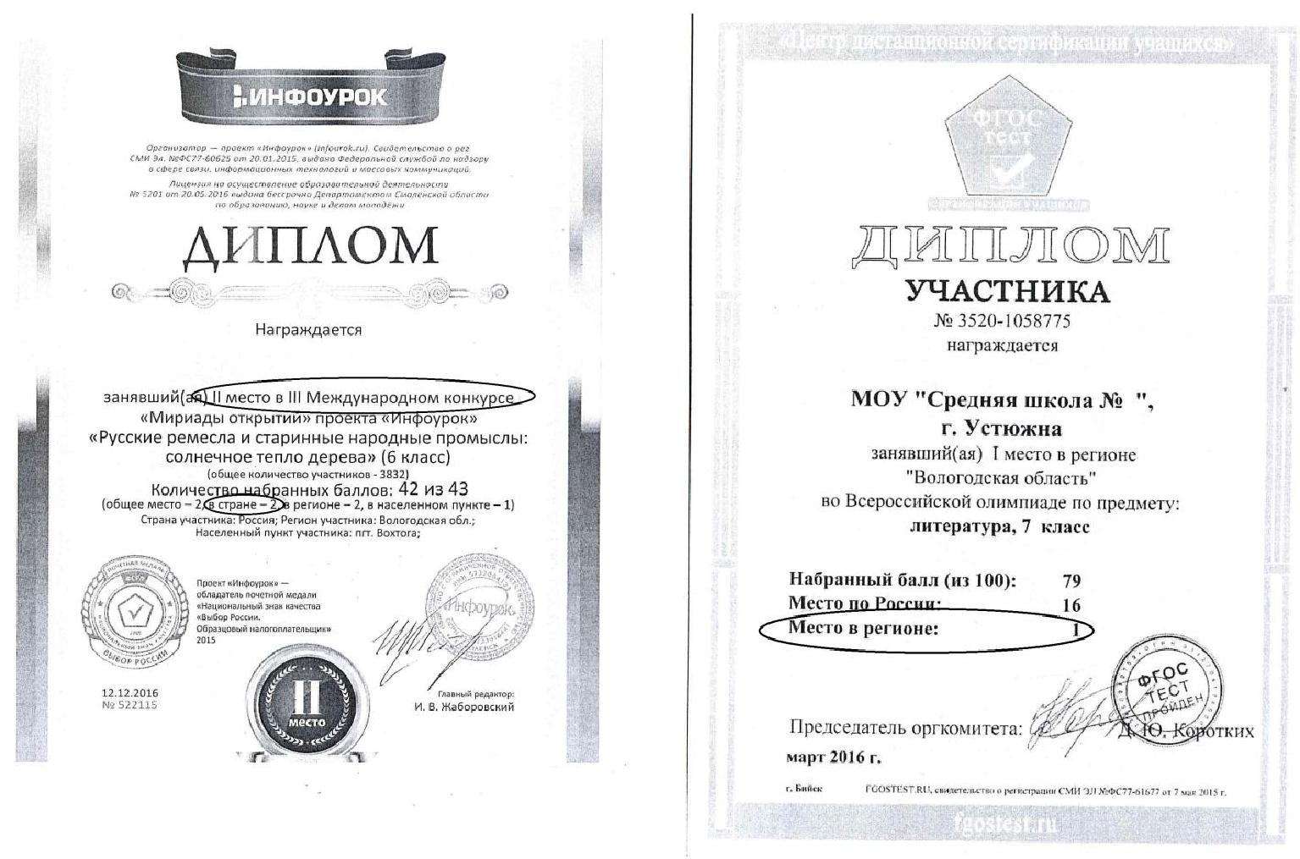

Сертификат участника за 3 место в | Грамота призера МУНИЦИПАЛЬНОГО
ГОРОДСКОМ ЭТАПЕ Всероссийского | ЭТАПА* Всероссийской олимпиады
конкурса | школьников
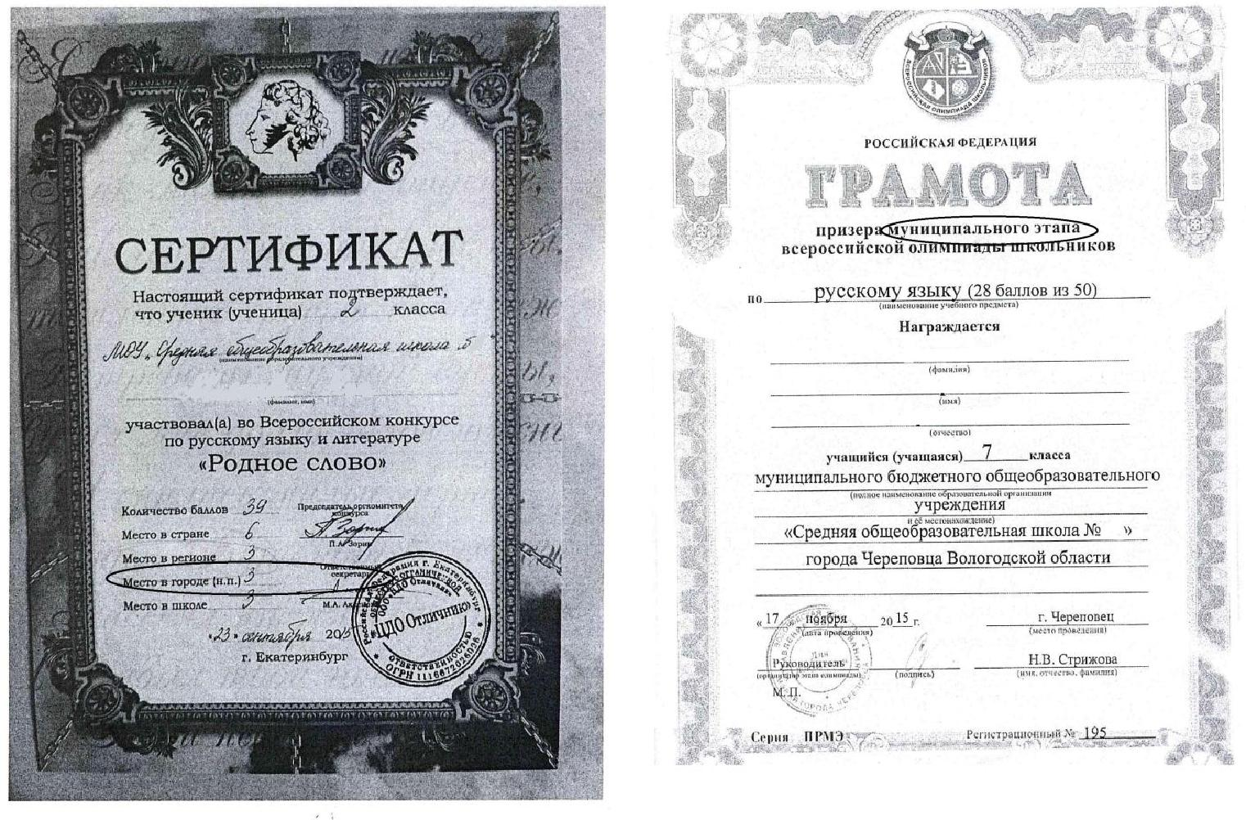

- .

ВНИМАНИЕ!

- случае некорректно указанного этапа достижения документы, подтверждающие достижения Вашего ребенка, могут быть отклонены конкурсной комиссией в связи с несоблюдением данных условий.

2.2.3. Если обучающийся является победителем в командном зачете, то, помимо диплома, который Вы предъявляете, необходимо предоставить справку о составе команды (коллектива), участником которого выступал обучающийся. Справка должна быть заверена подписью директора учреждения, организовавшего участие в конкурсе, и печатью учреждения. Данную справку необходимо направить на адрес электронной почты координатора deti@upinfo.ru с пометкой «Артек ___(номер смены, на которую подали заявку) смена» справка (Ф.И. ребенка). Справку также можно загрузить одним файлом с дипломом в формате PDF на сайт АИС «Путевка».

2.2.4. К рассмотрению конкурсной комиссией не принимаются:
– сертификаты, свидетельства, дипломы ЗА УЧАСТИЕ без призового места;

– достижения уровня общеобразовательных организаций: грамоты, дипломы, благодарности, похвальные листы образовательных организаций.

2.3. По окончании размещения (регистрации) достижений откроется окно, содержащее в себе два столбца и две зеленые стрелки по середине, с надписями «Убрать» и «Добавить» (рис. 8). Вам необходимо переместить дипломы из левого столбца в правый. Делается это двойным щелчком по скану диплома левой кнопкой мыши, либо зажатием левой кнопки мыши на скане диплома и перемещением его вправо (рис. 9). Нужно это для того, чтобы система смогла посчитать рейтинг Вашего ребенка.

Повторяйте данные шаги с каждым последующим добавленным дипломом. Система считает максимум 10 наград. После того, как все достижения будут загружены в систему, нажимаете на вкладку «Завершить».

Рисунок 8
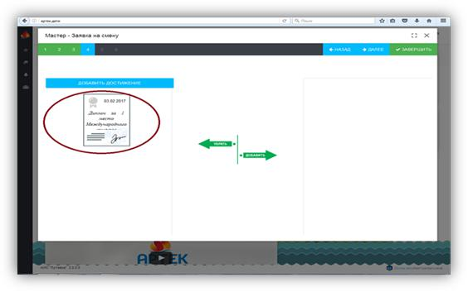

Рисунок 9
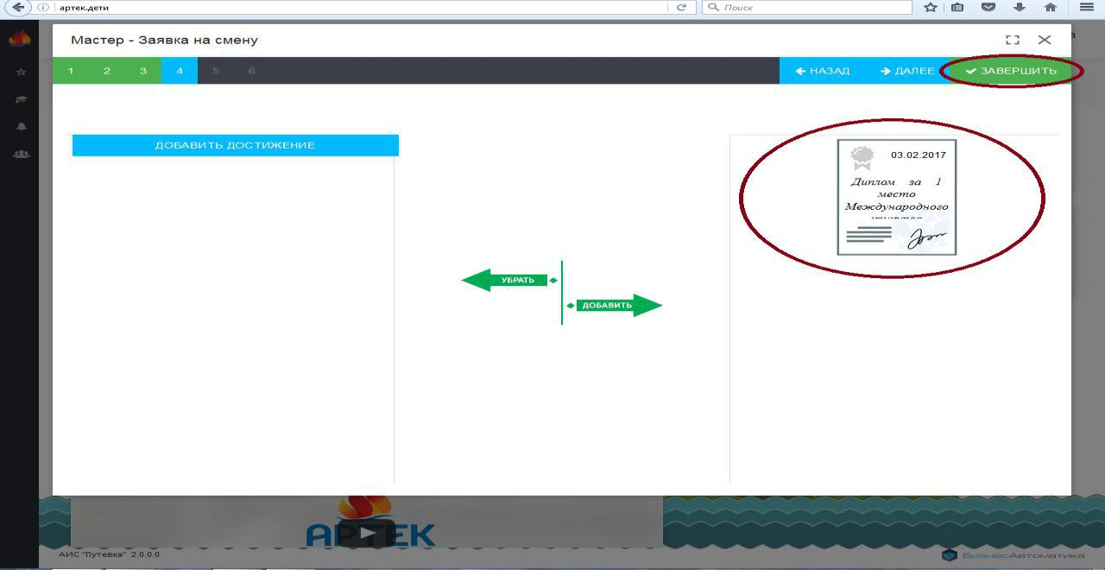

2.4. По завершении размещения (регистрации) достижений откроется главная страница Вашего профиля. Внизу будет отмечен статус заявки и Ваш текущий рейтинг (рис. 10).

Ваша заявка попадает в личный кабинет региональному оператору от Вологодской области по направлению детей в ФГБОУ «МДЦ «Артек». Региональный оператор организует конкурсную комиссию, в состав которой входят представители органов исполнительной государственной власти области, общественности, специалисты АУ ВО ОЦМиГИ «Содружество». Конкурсная комиссия осуществляет проверку достижений на соответствие данных условиям размещения (регистрации) достижений кандидата на участие в смене ФГБОУ «МДЦ «Артек» и подлинность представленных дипломов. При обнаружении несоответствия загружаемых дипломов условиям регистрации достижений, конкурсная комиссия в праве принять решение об отклонении диплома.

- данном случае рейтинговая оценка участника пересчитывается системой автоматически. Поощряются путевками участники с наивысшим рейтингом, в рамках региональной квоты.

АУ ВО ОЦМиГИ «Содружество» осуществляет работу по организованному направлению детей в ФГБОУ «МДЦ «Артек» в соответствии со справкой о количестве предоставленных бюджетных путевок Вологодской области и обеспечивает наличие оформленных документов в соответствии с договором о направлении и приеме детей в МДЦ «Артек».

Рисунок 10
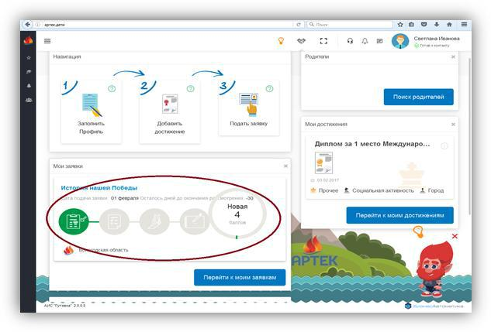

- Условия направления обучающегося в ФГБОУ «МДЦ «Артек»

3.1. Путевка финансируется за счет средств федерального бюджета. Оплата проезда и сопровождения ребенка в/из ФГБОУ «МДЦ «Артек» осуществляется за счет родителей (законных представителей, предприятий, организаций).

3.2. При наличии заболевания из списка «Абсолютные противопоказания для направления в ФГБОУ «МДЦ «Артек» (список абсолютных противопоказаний приведен в документе «Порядок медицинского отбора и правила направления детей и подростков в ФГБОУ «МДЦ «Артек») обучающийся не включается в список кандидатов на поощрение путевкой даже при наличии высокого рейтинга в АИС «Путевка».

